www.vivavda.it
Activités / Famille
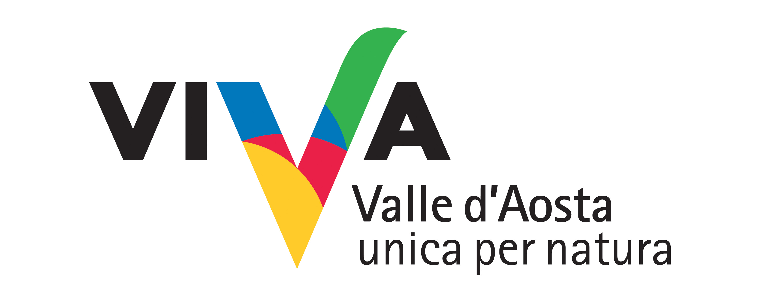
En balade avec les min(act)eurs

Une pièce théâtrale en plein air où vous serez à la fois spectateurs et protagonistes sur une scène unique : un site minier. Un parcours guidé, une expérience émotionnelle unique en son genre qui vous permettra, à travers la musique et le théâtre, d’entrer dans le monde minéral. Les histoires que racontent les personnages vous permettront de toucher et de sentir les composantes minérales de la terre et de connaître la géologie et le passé minier du site.

Lieu:
Mont Avic et Mont Emilius
(ville de Saint-Marcel, Parc minier de Chuc-Servette)

Durée des activités et périodes conseillées:
3 heures pour les randonnées avec pièces théâtrales + les temps de déplacement (demi-heure)
June to September

Nombre de participants et tranche d’âge:
Max 25 (en cas de groupes organisés)
Des enfants en âge scolaire aux personnes de 80 ans, en fonction de la forme physique

Préparation physique et équipements:
Non nécessaire.
Aucun équipement individuel spécifique n’est requis, mais des vêtements pratiques et des chaussures fermées sont conseillés.

Fourniture des équipements:
Niveau moyen-bas.
Base pour la randonnée en montagne, bâtons, sac à dos, chaussures et vêtements de montagne. Aucun transport public n’est prévu.

Professionnels impliqués:
Accompagnateurs en montagne, acteurs, compagnie théâtrale.

PROGRAMME
Parce que les représentations ont lieu «surprise», il offre une expérience brève introduction qui vous donnera des conseils particuliers sur la façon de se déplacer dans le parc minérale.

INFOS
Sac-à-dos
Associazione Sportiva e Dilettantistica
Fraz. SINSEIN, 16 - 11020 ST MARCEL (AO) ITALY
Andrea BIONAZ cell. +39 338 6715978
info@sacados.it
www.sacados.it

FRAIS
Euros 15 par personne: (pour l’accompagnateur)
à définir le coût du théâtre
Eurso 20 par personne: dîner au restaurant local
Total Euros 35 par personne
Moment et conditions de réservation
Réservation obligatoire à la référence association.

